
Arab International University
Information & Communication Engineering
Information Retrieval System

Homework

IRS Project

By: Omar Hafez Khalil || “202110479”
By: Mike eliovits || “202111020”

G21 (Tuesday 12:00-2:00 PM)
Semester: 2024-1

Supervised by:
Dr. Lana AL Abdullah

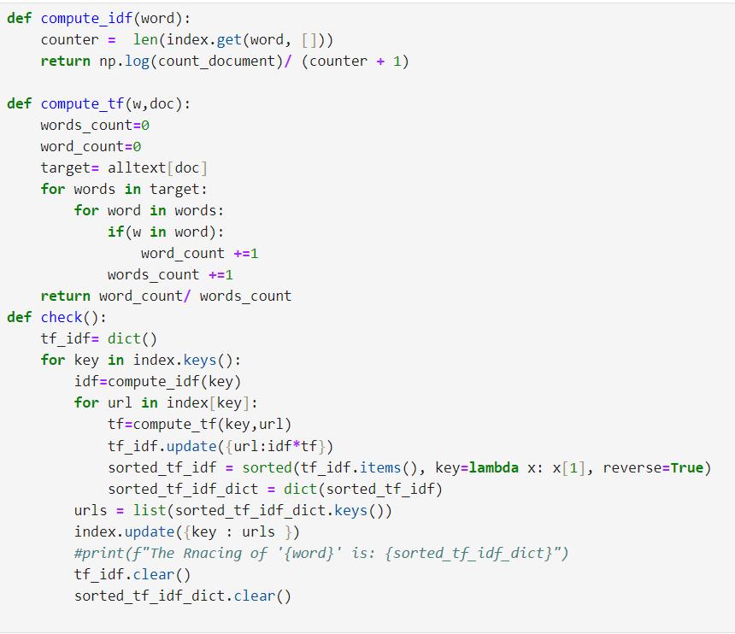

:TF_IDFسوف نقوم بشرح كود حساب
(1compute_idf: يقوم هذا التابع بتعريف عداد وهو يقوم بحساب عدد المستندات التي تحتوي على هذه الكلمه ولتسهيل الامر نقوم بالرجوع للفهرس ومعرفه عدد الروابط لهذه الكلمه وبهذا نعرف المستندات التي تحتوي هذه الكلمه ولحساب عدد المستندات الكلي في الموقع قمنا بتعريف عداد في عمليه زياره الروابط وكل زياره لرابط جديد يعتبر مستند او من خلال العمق الذي يدخله المستخدم ومن ثم يقوم التابع بارجاع قسمتهم مع اخذ التابع اللوغارتمي لعدد المستندات الكلي على عدد المستندات التي تحتوي هذه الكلمه.
2)compute_tf:
Words_count: هو عداد يقوم بحساب عدد الكلمات الموجوده في المستند
Word_count: هو عداد يقوم بحساب عدد تكرار الكلمه التي نريد حسابها في المستند
alltext: هو عباره عن قاموس يحتوي على الروابط مع الكلمات الموجود في هذا الرابط توضع الكلمات عند انشاء الفهرس واختيار الفقره من صفحه الويب بعد معالجتها بشكل كامل عن طريق ووضعت في تابع انشاء الفهرس
stemmed,stopwords,lower case….etc
وضعت حلقه فور لان الكلمات تخزن على شكل لست بعد احضارها من صفحه الويب لذلك ننتقل لكل كلمه عن طريق الحلقتين ووضع الشرط اذا وجدت الكلمه التي نريد حسابها نزيد العداد بمقدار واحد وعداد جساب الكلمات الكلي في كل مره نزيده بمقدار واحد ومن ثم نقوم بقسم عدد تكرار الكلمه في الستند على الكلمات الكليه في المستند.
3)check(word):
tf_idf هو تابع يأخذ الكلمه المراد حسابها ونقوم بتعريف قاموس لاخذ الرابط مع حساب الترتيب
تقوم الحلقه في المرور على كامل كلمات الفهرس وترتيب الروابط من الأهم للاقل أهمية من اليسار لليمين (يمكن عمل هذا الترتيب فقط على الكلمات التي يبحث عنها المستخدم لكن هكذا كان الطلب على كامل الفهرس)
Idf يستدعي التابع السايق لحساب القيمه ويحسب لمره واحده لكل كلمه

تقوم حلقه الفور بإيجاد الروابط التي تحتوي هذه الكلمه عن طريق الفهرس وننتقل على كل رابط
Tfتقوم باستدعاء التابع الثاني لتحسب القيمه لهذه الكلمه في كل مستند من هذه المستندات
Tf_idfنقوم بتحديث قيمه هذا القاموس للرابط مع قيمه ضرب المتحولين المعرفين سابقا لحساب RAN
sorted_tf_idf = sorted(tf_idf.items(), key=lambda x: x[1], reverse=True)
نقوم بتحويل القاموس المعرف سابقا الى قائمه من الأزواج حيث كل زوج يحتوي على مفتاح وقيمه ومن ثم نقوم بفرز هذه القائمه من الأكبر للاصغر ونستخدم المعامل لتحديد القيمه التي سيتم الفرز بنائا عليها
الخلاصه : يقوم بترتيب العناصر وفقا لقيم القاموس
sorted_tf_idf_dict = dict(sorted_tf_idf): يقوم بتحويل القائمه المرتبه الى قاموسيحول كل زوج من القائمه الى عنصر في القاموس العنصر يحتوي على الرابط مع قيمت ترتيبه بعد عمليه الضرب
urls = list(sorted_tf_idf_dict.keys()) هو متحول يأخذ المفاتيح من القاموس المرتب والتي هي روابط ويحولها الى لست قائمه
index.update({key : urls }): هنا نقوم بتحديث قيمه الفهرس التي لدينا حسب الكلمه التي نريدها بقائمه الروابط المرتبه من الأهم للادنى
ومن ثم عمليه طباعه عاديه للكلمه مع الروابط المرتبه ومن ثم نحذ العناصر الموجود بالقموسين المرتب والغير مرتب
Alltext وهذه الصوره مثال عن هذا القاموس بحيث نرى الرابط مع الكلمات الموجوده فيه بعد استخراجها من موقع الويب واستخراج الفقره فقط ويحتوي على كلمات عربي وانجليزي بعد معالجته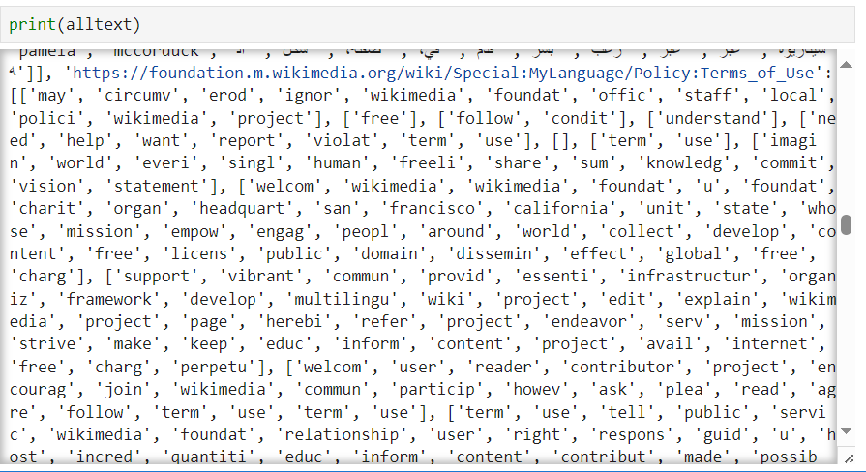
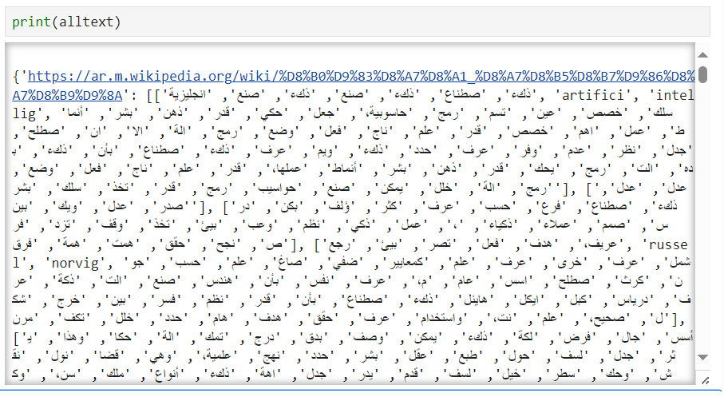
في هذا المثال سوف نرى فاعليه الترتيب والكود الذي وضعناه
واي شيء قبلها [[ 1 , 2 , …]] والنتيجة الأفضل من اليسار لليمين [[]]تعبر عن النتيجة النهائية
هو توضيح لما يحصل من عمليات تقاطع اجتماع نفي
الصورة الاولى بدون استخدام كود الترتيب :
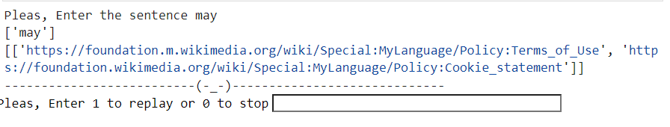

الصوره الثانيه هي بعد دمج كود الترتيب مع الكود السابق نلاحظ تبديل الرابط الأول مع الثاني :
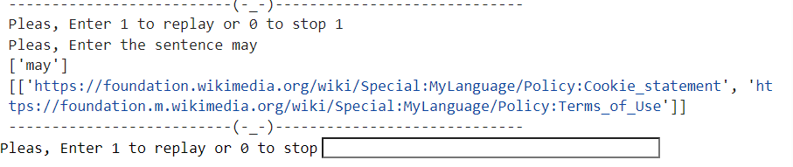

-هذا مثال على ادخال كلمه غير موجوده في الفهرس:
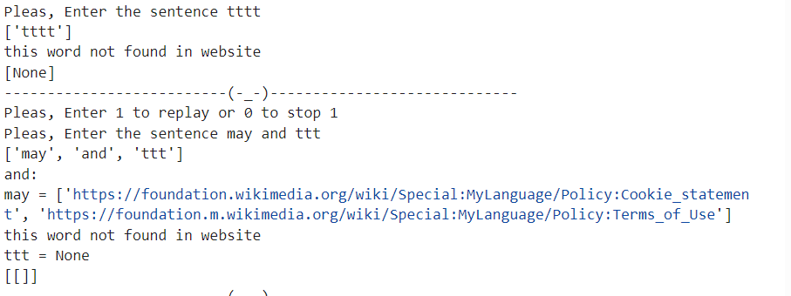
-هذا مثال على ادخال جملة:
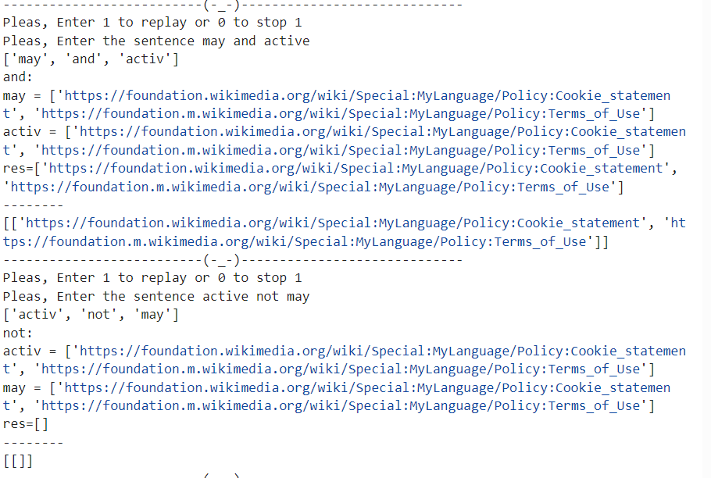
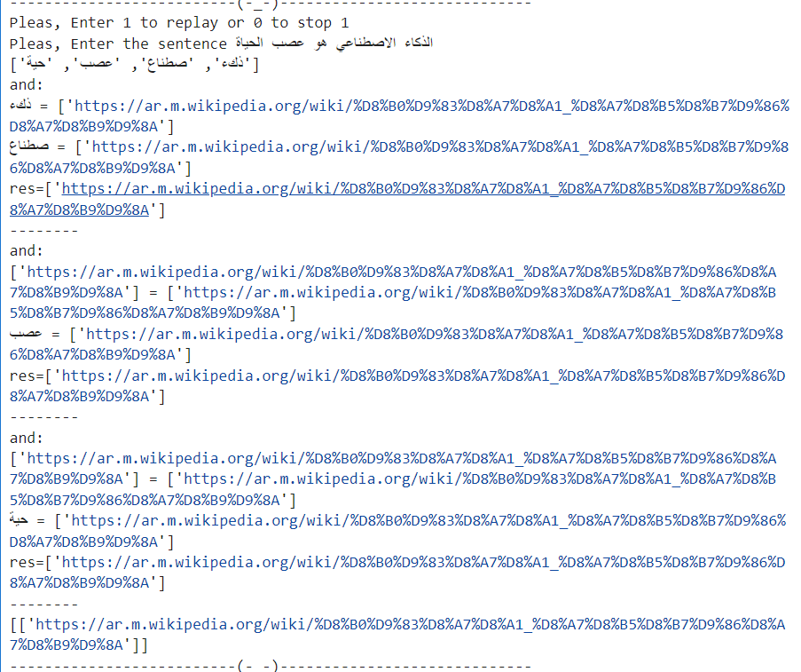
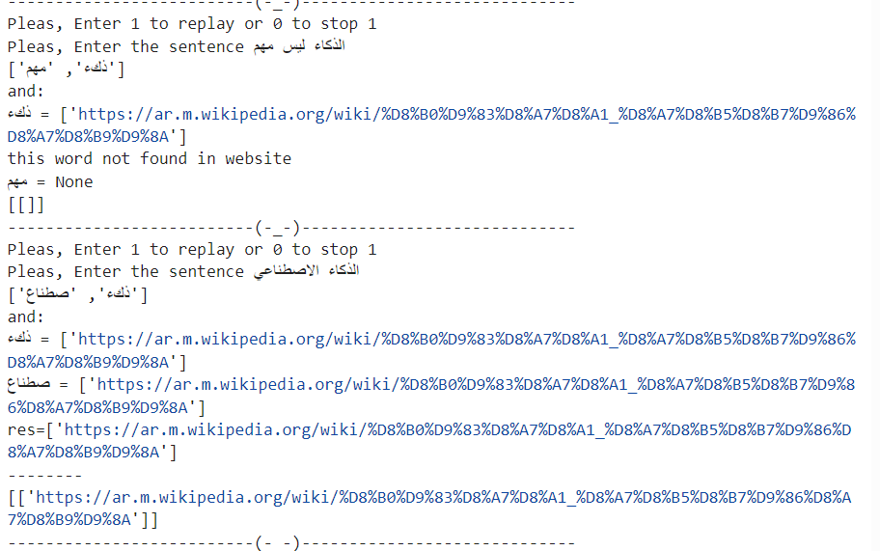

وفي هذا التقرير سوف نقوم بشرح تشابه الجيب يستخدم هذا المصطلح في علم الحوسبة وعلم المعلومات للاشاره الى مقياس يستخدم لقياس درجة التشابه بين متجهين في فضاء متعدد الابعاد تقوم بعمليه قياس الزاوية بين المتجهين لتحديد مدى التشابه بينهما

Cosine Similarity
في نظام استرجاع المعلومات يستخدم كاداه حيوية لقياس درجه التشابه بين الاستعلام والوثائق (المستندات) المخزنة. يتمثل الهدف من استخدام تشابه الجيب في تقديم ترتيب دقيق للوثائق المسترجعة بناء على مدى تشابهها مع الاستعلام.
عندما يتم تمثيل الاستعلام والوثائق بمتجهات في فضاء متعدد الابعاد مثل فضاء
, وغيرها من أساليب التمثيل المتقدمة, يمكن حساب تشابه الجيب TF_IDF
بسهولة. بمجرد حساب قيم تشابه الجيب بين الاستعلام وكل وثيقة, يمكن ترتيب الوثائق الأكثر تشابها الى الأقل تشابها, مما يسهل عمليه استرجاع المعلومات بشكل فعال ودقيق.
باستخدام تشابه الجيب في نظام استرجاع المعلومات، يمكن تحسين جودة النتائج وتقديم الوثائق الأكثر صلة بالاستعلام، مما يساهم في تعزيز كفاءة وفاعلية عمليات البحث والاسترجاع.
إن تشابه الجيب يُستخدم على نطاق واسع في مجالات مثل استرجاع المعلومات وتصنيف النصوص، ويعتبر أداة قيمة لفهم مدى التشابه بين المعلومات بشكل كمي.
صيغة تشابه الجيب قوم بقياس زاوية بين المتجهين، وهي كما يلي:
Cosine Similarity = (A . B) / (||A|| * ||B||)
حيث:
- A و B هما المتجهان المُقارنان.
- A . B هو الضرب الداخلي للمتجهين
- ||A|| و ||B|| هما طول المتجهين.
ملاحظة : تم العمل على الكود بعد الاجتماع في احد الأماكن وهو كود مشترك
ملاحظة : لقد حللنا جميع المشاكل والتي هي:
1- ادخال كلمه غير موجودة في الفهرس نقوم بإيجاد الشبيه لها
2- ادخال كلمه غير موجود ولا يوجد شبيه لها يطبع رساله ان الكلمه غير موجوده
3- ادخال جمله كامله تحتوي على اجتماع وتقاطع ونفي او لا تحتوي
4- عدم ادخال تقاطع او اجتماع او نفي بين عدد من الكلمات سوف يطبق الاجتماع بينهم
5- لقد تم شرح الكود كاملا بدون "الترتيب" في المناقشه الأولى واخذ العلامه الكامله
6- تم تجربه هذه الحالات في ملف الكود الذي ارفق مع ملف الشرح
ملاحظة : لقد تم استعمال هذا الرابط وهو رابط يحتوي على كلمات عربيه وانجليزيه يتحدث عن الذكاء وقد تم معالجه الكلمات بالنوعين
https://ar.m.wikipedia.org/wiki/%D8%B0%D9%83%D8%A7%D8%A1_%D8%A7%D8%B5%D8%B7%D9%86%D8%A7%D8%B9%D9%8A
ملاحظة : الشرح التالي تم اعداده قبل نزول المشروع ومعرفه انه يجب التحدث عن تشابه الجيب.

وفي هذا التقرير سوف نقوم بشرح تحسين محركات البحث بطرح بعض الاسئله ومن ثم الاجابه عنها وهو امر مهم لاي موقع على الانترنت ، حيث يساعد في زيادة الرؤية والوصول للجمهور المستهدف، وبالتالي يساهم في تحقيق أهدافك الأونلاين بشكل أفضل

Search Engine Optimization(SEO)

هو ممارسه تحسين أداء موقع الويب من خلال تغيير بنيته ومحتواه لزياده ظهوره وحركه المرور على الويب.يساعد في تحسين جوده موقع الويب الخاص بك ويزيد من معدل تحويل المشاهد الى عميل .
انه جانب حاسم من التسويق الرقمي الذي يركز على تعزيز ظهور وترتيب موقع الويب في الصفحات نتائج محرك البحث. الهدف الأساسي من تحسين محركات البحث هو توجيه حركه المرور االغير مدفوعه الى موقع الويب من خلال تحسين أهميته وسلطته في نظر محركات البحث.

1)لماذا نحتاج الى تحسين محركات البحث؟

1-لتحسين جوده موقعنا.
2-لزياده حركه المرور على الويب
3-لزيادة الرؤية
4-لتعزيز تجربه المستخدم

2)اساسيات تحسين محركات البحث:

1-البحث عن الكلمات الرئيسية: حدد الكلمات الأكثر صله بجمهورك المستهدف مع استخدام الأدوات مثل :
Google Keyword Planner, SE Ranking
2- محتوى عالي الجودة: أنشئ محتوى عالي الجودة وذا صله بجمهورك. قم بتحديث المحتوى الخاص بك بانتظام لابقائه جديدا وذا صلة مع استخدام مجموعة متنوعة من أنواع المحتوى مثل: النصوص والصور ومقاطع الفيديو.
3- تحسين محركات البحث خارج الصفحة: قم بانشاء روابط خلفية عالية الجودة من مواقع ويب ذا سمعة طيبة لزيادة سلطة موقعك.
4- تحسين محركات البحث التقنية: تاكد من ان موقعك الالكتروني مثالي من الناحية التقنية ويمكن لمحركات البحث الوصول اليه بسهولة. قم بتحسين سرعة الصفحة لتحسين تجربة المستخدم وترتيب محرك البحث.
5- تجربة المستخدم: توفير تجربة سلسلة على مواقع الويب الخاص بك. تحسين التنقل في الموقع وبنيته لتسهيل العثور على المعلومات للمستخدمين.

3)كيف يعمل تحسين محركات البحث؟

أهم موضوع هو كيف يعمل تحسين محركات البحث هذا. يعمل تحسين محركات البحث عن طريق تحسين العناصر المختلفة لموقع الويب لجعله في متناول محركات البحث ، مما يؤدي إلى تحسين ظهوره وترتيبه في صفحات نتائج محرك البحث. الهدف هو زيادة حركه المرور العضوية الى الموقع.

1-الزحف عبر محركات البحث: تستخدم محركات البحث مثل قووقل برامج التتبع الالية للتنقل في الويب. تتبع هذه الروبوتات الروابط من صفحة الى أخرى. وتكتشف المحتوى وفهرسته على موقع الويب.
2-الفهرسة: بمجرد الزحف إلى الصفحة، يتم تحليل محتواها وتخزينه في فهرس محرك البحث. يشبه الفهرس كتالوج مكتبة ضخم يشير إليه محرك البحث عندما يدخل المستخدمون استعلام بحث.
3- خوارزميات الترتيب: تستخدم محركات البحث خوارزميات معقدة لتحديد مدى ملاءمة وسلطة الصفحات المفهرسة لاستعلامات بحث محددة. تأخذ الخوارزميات في الاعتبار العديد من العوامل ، بما في ذلك ملاءمة الكلمات الرئيسية وجودة المحتوى وتجربة المستخدم وملف تعريف الروابط الخلفية والمزيد.
4-الروابط الخلفية : الروابط الخلفية أو الروابط الواردة ، هي روابط من مواقع ويب أخرى إلى موقعك. إنها إشارة على الثقة والسلطة. يمكن أن تؤثر الروابط الخلفية عالية الجودة وذات الصلة بشكل إيجابي على ترتيب الموقع.
5-جودة المحتوى: جودة المحتوى أمر بالغ الأهمية. تهدف محركات البحث إلى تقديم محتوى قيم وغني بالمعلومات وجذاب للمستخدمين. من المرجح أن يحتل المحتوى الذي يرضي نية المستخدم ويقدم إجابة شاملة على استعلام ما مرتبة أعلى.

4)هناك أنواع متعددة من تحسينات محركات البحث، ولكن إليك بعض الأنواع الرئيسية لتحسين محركات البحث:

- تحسين محركات البحث على الصفحة: يشير تحسين محركات البحث على الصفحة إلى تحسين صفحات الويب الفردية لتحسين ترتيبها في صفحات نتائج محرك البحث (SERPs). إنه نوع من محسنات محركات البحث يتضمن تحسين العناصر المختلفة لصفحة الويب لجعلها أكثر ملاءمة وجاذبية لمحركات البحث والمستخدمين.

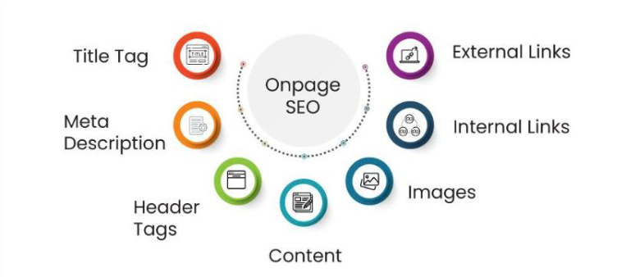

2-تحسين محركات البحث خارج الصفحة: يشير تحسين محركات البحث خارج الصفحة إلى ممارسة بناء روابط خلفية وإدارة التواجد على وسائل التواصل الاجتماعي.

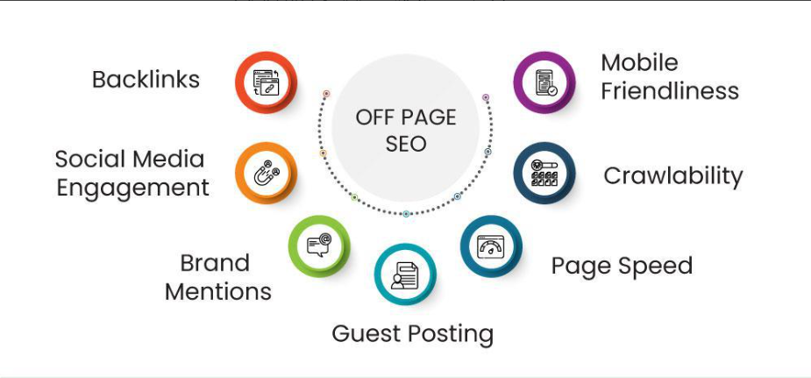

3- تحسين محركات البحث الفنية: يشير تحسين محركات البحث الفني إلى تحسين موقع الويب والخادم الذي يساعد الزاحف في عمليات الزحف والفهرسة والترتيب لترتيب موقع الويب الخاص بك بشكل أفضل.

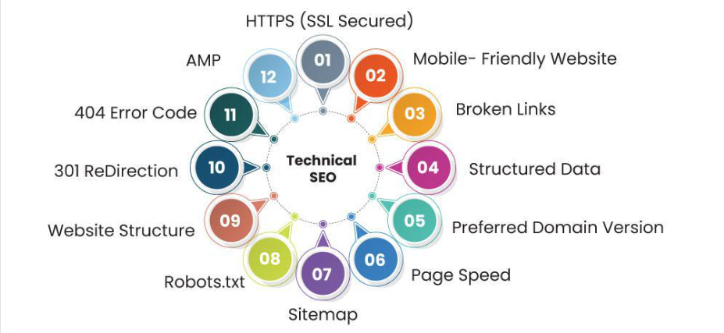

4-تحسين محركات البحث الصوتي: يشير Voice SEO إلى ممارسة تحسين موقع الويب ليظهر في نتائج البحث الصوتي ، وهذا مهم لأن الناس عادة لا يتحدثون الأشياء بالطريقة التي يكتبونها.
5- تحسين محركات البحث للصور: يشير تحسين محركات البحث للصور إلى ممارسة تحسين الصور لتظهر في نتائج البحث عن الصور. الهدف الرئيسي هو الزحف إلى صورنا والحصول على مرتبة عالية في نتائج البحث.

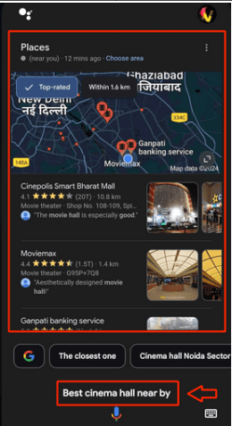

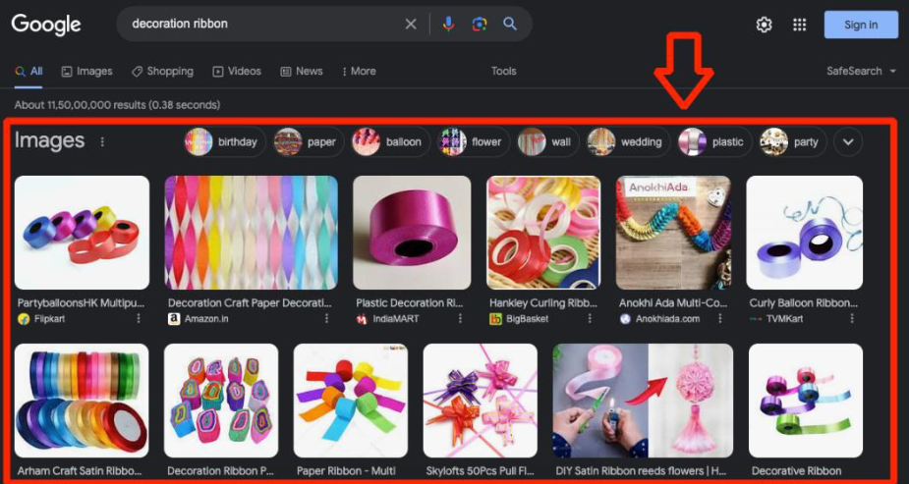

5)من اشهر محركات البحث:

Google 1- جووجل
- جوجل هو أحد أشهر وأشهر محركات البحث في العالم. يُعتبر جوجل محرك بحث رائد يستخدم خوارزميات معقدة لعرض نتائج البحث بناءً على أهمية المحتوى وجودته.

Bing 2- بينغ
- بينغ هو محرك بحث آخر معروف يقدم خدمات بحث شاملة بما في ذلك البحث عن الأخبار، الصور، الفيديوهات، وغيرها.
Yahoo 3- ياهو
- ياهو كان في يوم من الأيام واحدًا من أكبر محركات البحث قبل أن يتم استبداله بمحرك بحث بينغ. مع ذلك، يظل لدى ياهو محرك بحث فعال يستخدمه العديد من الأشخاص.

Yandex 4- يانديكس
- يانديكس هو محرك بحث روسي يحتل مكانة مهمة في سوق البحث الروسي واللغات السلافية الأخرى. يوفر نتائج بحث دقيقة على الإنترنت وعروضاً متعددة أخرى.

Baidu5- بايدو
- بايدو هو محرك بحث صيني يعتبر البديل المشهور لجوجل في الصين، حيث توفر نتائج بحث مخصصة للمستخدمين الصينيين بمحتوى محلي متخصص
.
في النهاية يعتبر تحسين محركات البحث مجالا شاسعا ومهما في عالم الويب والتسويق الرقمي. ان يشمل مجموعة واسعة من التقنيات والممارسات التي تهدف الى تحسين أداء موقع الويب في نتائج محركات البحث لزيادة الرؤية وزيادة حركة المرور العضوي (المنتجه يشكل طبيعي) الى الموقع ولا يمكن شرحه كامل في عدد محدد من الصفحات بل يحتاج المئات

The End
Thank You For Listening

